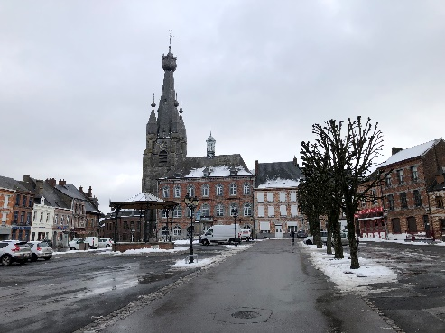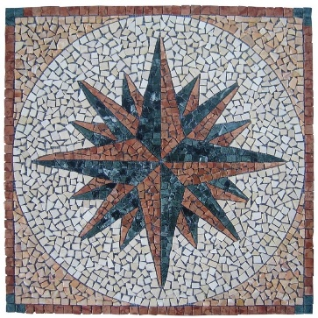

Ballade de Printemps
Dimanche 14 avril 2024

Chers amis,
Les beaux jours reviennent et avec eux, La Balade de Printemps de ce 14 avril 2024. Organisée par Jean Lieffrig, elle nous emmène à la découverte des marbres de Rance, célèbres jusqu’à Versailles.. En effet, Louis XIV avait choisi ce marbre magnifique pour offrir à sa maîtresse la grande baignoire monolithe toujours visible au château. Ensuite nous parcourrons à notre aise, des routes bucoliques de la botte du Hainaut et du parc de l’Avesnois français. Une attention toute particulière sera apportée aux Citrons d’avant-guerre ! Kilométrage très raisonnable, espaces réservés pour des plateaux…

Petit déjeuner et lieu de retrouvaille dès 8H, à La Grillade Fagnarde rue d’ Eppe 16 à 6470 à MONTBLIARD
https://be.sluurpy.com/sivry-rance/restaurant/2252609/la-grillade-fagnarde
un pain aux chocolat, un croissant, pain et beurre, café jus orange…

Départ 9H40 en direction de RANCE musée du marbre où une guide nous attendra pour une visite à 10H précise.
Après la visite vers 11H, départ vers la forêt de Mormal et ses longues allées forestières vers Sorle-le-Château au clocher bulbeux qui se penche pour voir sortir les mariées de l’église.
Retour à la Grillade Fagnarde pour le repas à 13 h.

Le restaurant nous propose les choix suivants un plat (viande ou poisson) un verre de vin blanc ou rouge, un dessert et un café.

-fish and chips purée maison épinard,sauce tartare
OU
-ballottine de volaille, pomme duchesses sauce fagnarde (champignons, tomates cerise, lardons, thym, vin blanc, crème)

******

dessert
- bavarois aux fruits rouges

Prix par personne pour la randonnée 60€.
Votre inscription et le choix du menu (Idem pour les intolérances alimentaires) doivent impérativement nous parvenir pour le 12 mars 2024 au plus tard.

Au plaisir de nous retrouver nombreux à cette randonnée de printemps.
Le comité.

COUPON-REPONSE à renvoyer au secrétariat du CBAC au plus tard le vendredi 12 mars ou s’inscrire via le site www.cbac.be/Nx-Agenda.html
Nom/Prénom…………………………………………………………….participera à la Ballade du 14 avril 2024

Réservation | Fish & Chip | Volaille | Prix par personne | Total
…. Adulte | ….. | ….. | 60 Euros | …..
….. Enfant < 15a | ….. | ….. | 18 Euros | …..

Et verse la somme sur le compte du CBAC, avec mention « Printemps ». Seul le versement confirme l’inscription. BE29 3100 9756 0464

Rondrit « Printemps »
Zondag 14 April 2024

Beste vrienden,
De zonnige dagen komen aan en daarmee ook de Lentewandeling op 14 april 2024, georganiseerd door Jean Lieffrig, hij neemt ons mee naar de ontdekking van de Rance-marmer, beroemd tot in Versailles. Lodewijk XIV had het prachtige marmer uitgekozen voor zijn minnares. De grote monolithische badkuip die nog steeds zichtbaar is in het kasteel. Daarna reizen we op ons gemak langs de landelijke wegen van de regio Henegouwen en het Franse Avesnois-park. Er zal bijzonder veel aandacht worden besteed aan de vooroorlogse Citroenen! Zeer redelijke kilometerstand, plaatsen gereserveerd voor autolades…

Ontbijt- en ontmoetingsplaats vanaf 8.00 uur, in La Grillade Fagnarde rue d’Eppe 16 in 6470 in MONTBLIARD
https://be.sluurpy.com/sivry-rance/restaurant/2252609/la-grillade-fagnarde
broodje met chocolade, croissant, brood en boter, koffie sinaasappelsap…

Vertrek om 09.40 uur richting het RANCE-marmermuseum waar een gids om 10.00 uur stipt op ons wacht voor een bezoek.
Na het bezoek rond 11.00 uur, vertrek richting het bos van Mormal en zijn lange bospaden richting Sorle-le-Château met zijn bolvormige klokkentoren die voorover leunt om de bruiden de kerk te zien verlaten.
Terugkeer naar Grillade Fagnarde voor de maaltijd om 13.00 uur.

Het restaurant biedt ons de volgende keuzes: een hoofdgerecht (vlees of vis), een glas witte of rode wijn, een dessert en een koffie.

-fish and chips, huisgemaakte spinaziepuree, tartaarsaus
OF
-ballotin van gevogelte, hertoginnenaardappelen met fagnardesaus (champignons, kerstomaatjes, spek, tijm, witte wijn, room)

dessert
- Bavarois met rode vruchten

Prijs per persoon voor de wandeling 60€.
Uw inschrijving en menukeuze (hetzelfde voor voedselintoleranties) moeten ons uiterlijk 12 maart 2024 bereiken.

Ik kijk er naar uit om velen van ons te zien op deze voorjaarswandeling.

Het comite.

ANTWOORDCOUPON uiterlijk vrijdag 12 maart terug te bezorgen op het CBAC-secretariaat of in te schrijven via de website www.cbac.be/Nx-Agenda.html
Naam/Voornaam…………………………………………………….doet mee aan de Rondrit op 14 april 2024

Réservatie | Fish & Chip | Gevogelte | Prijs per persoon | Totaal
…. Volwassen | ….. | ….. | 60 Euros | …..
….. Kind < 15a | ….. | ….. | 18 Euros | …..

En stort het bedrag op de rekening van CBAC, met vermelding “Printemps”. Enkel de betaling bevestigt de inschrijving. BE29 3100 9756 0464

